### Otázky

* Chuť k jídlu mám **pořád**. Teď taky. Mám chronickou chuť k jídlu..
* Co je nového v Brně? Hrachovina je na MN. Ten nový monument.
  + Líbí se vám? Ujde to…
  + Může být horší... Může být lepší. ¨
  + 4 metry, to je fajn…
  + To je model mladého hrachu (hrách = je malá zelenina, jako koule, Mendl studoval to…)
  + Kysané zelí: to je české kimči
  + Ještě není jaro.
  + Kdy bude jaro?
  + Na jakém koncertu jste byl?
    - Moc koncertů…
    - Největší? Metallica tady v Brně. Kde? Na výstavišti je Velodrom…
    - Nejlepší? – Už jsme doma.
    - Naposledy? – Kapela (band) Kochlea…
    - Nejextrémnější: před 10 lety byl v brně Festival moderní experimentální klasické hudby…
* Jak dlouho vám rostou (grow) vlasy? Nevím..
  + Vousy: +- 1 rok
  + Vlasy? 2 roky?
  + Rostou rychle…
* Nemám rád jídlo ve škole?
* České jídlo ve škole? Katastrofa…
* Kde JSTE byl/a/i?

Pozvat někoho? To invite someone

Pozvat kam?

* Pozvat **kamaráda/kamarádku** NA narozeniny, na kávu, na pivo
* Pozvat **přítelkyni/přítele** na romantickou večeři.
* Pozvat **kolegu/kolegyni** na mítink…
* … na party

Jak můžete pozvat někoho na party?

* Tváří v tvář: osobně; řeknu kamarádovi
* Zavolám / Telefonuju…
* Whatsappuju: chatuju; píšu na whatsapp…
* Píšu email…

Co potřebujete na party?

* Pivo
  + Kolik piva? Jak velká je party?
  + Pivoosoba: beerperson
    - 1 člověk = 8/10 piv
    - 20 lidí = 160/200 piv
  + Víno
  + Další alkohol
  + Jaké? černé
* Jídlo
  + Vaříte?
    - Ne.
  + Kupujete?
    - Pizzu.
    - Zákusky (snacks): sladké, jako dezert
    - Chipsy
    - Brambůrky
    - Arašídy: peanuts
    - Křupky: speciálně zubaři mají rádi to
* Dekorace?
  + Tematická party?
  + Téma = topic, subject
* Hudba
  + Živá hudba
    - Potřebuju kytaru..
  + Reprodukovaná hudba
    - Chcete hrát hudbu, potřebuju reproduktory a počítač nebo telefon…
* Co děláte na party?
  + Tancuju
  + Jím, piju: normálně nebo moc?
  + Mluvím: normálně nebo **nahlas**?
  + Mluvíte melodicky? = zpívám: I sing
    - Po půlnoci
* Kdy začíná typická česká party?
  + V šest hodin večer…
* Kdy končí?



* + V 11 ráno.

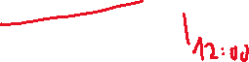

Kde děláte party?

* Doma: co je špatné na tom? Musím uklízet, sousedi (neighbours)… možná policie?
  + Ticho čas: 22:00–6:00
* V klubu
* Venku: outside
  + Kde v Brně?
  + V parku.
  + Lužánky: můžete grilovat maso?
    - Speciální místo.
    - Gril
    - ¨

Je něco, co nemůžete na party?

* Zvracet? Ne…
* Být agresivní: verbálně nebo fyzicky… to je špatný.
* Spát: **vytuhnout** (tuhý: tough, hard)
  + Superman
  + Astronom
  + Filozof

### 1 Working with the book

127/3 – Listen and fill in the gaps.





* Slavit: to celebrate
* Oslava: party, celebration
* Zkouška (exam) **z** češtiny, angličtiny, anatomie, mikrobiologie…
* Chata:
* Chalupy:
* Vesnice: village
* Kousek: a bit; a piece; not far; KUS: a piece
  + Kousek chleba
  + Kousek dortu, kousek pizzy

link for the listening: [here](https://www.czechstepbystep.cz/coLm4dEPxQE9/uploads/2018/06/CD2_track_15.mp3)

### 2 Work in pairs: Máte narozeniny, děláte party. Pozvěte (invite) kamaráda/kamarádku.

Do not forget to mention:

* kdy je party: o víkendu
* kde je party: doma
* kdo tam bude: já a kamarád
* jaký je program: pít pivo
* co musí váš kamarád udělat: musí pomáhat

# Pain: TM U6

## grammar introduction

|  |  |  |  |
| --- | --- | --- | --- |
|  | a noun | | a verb |
| definition | a word – other than a pronoun – used to identify any of a class of **people**, **places**, or **things** | | a word that conveys an **action** – *přinést*, *číst*, *chodit*, *učit se* – , an occurrence – *stát se* –, or a state of being – *být*, *existovat* |
| grammar differences | nouns can be in different forms (cases) – declension   * nominative = subject * genitive * dative = 2nd object * accusative = 1st object * vocative * locative * instrumental | | verbs can be in different forms – conjugation, according to   * person (já, ty, on/a, my, vy, oni) * number (singular, plural) * tense (past, present, future) * aspect (imperfective, perfective) * mood (imperative, conditional) |
| nouns and verbs cannot be used interchangeably | | | |
| examples in medicine | | | |
| bolest (pain, F) – typical use   * *cítím bolest* v podbřišku * bolesti (plural): *mám bolesti* * *při bolesti* (when in pain) * Bolest se objevila v pondělí. (Pain appeared on Monday). | | **bolet (to hurt) – typical use**   * Bolí mě + [body part: grammar subject]. *something hurts me* * in past, follow the “place” gender   + *Bolel mě* ***žaludek***. (m)   + *Bolela mě* ***hlava***. (f)   + *Bolelo mě* ***břicho***. (n)   + *Bolely mě* ***nohy***. (pl.) * in future tense and after modal verbs, the infinitive is used   + Nebude to bolet.   + Začalo to bolet. | |
| Talking medicine transformations, p. 47/ex. 4 | | | |
| preposition + a noun (during something)   * pohyb (motion) → při pohybu | | když + verb (when doing something)   * když se pohybuju (when I move) | |

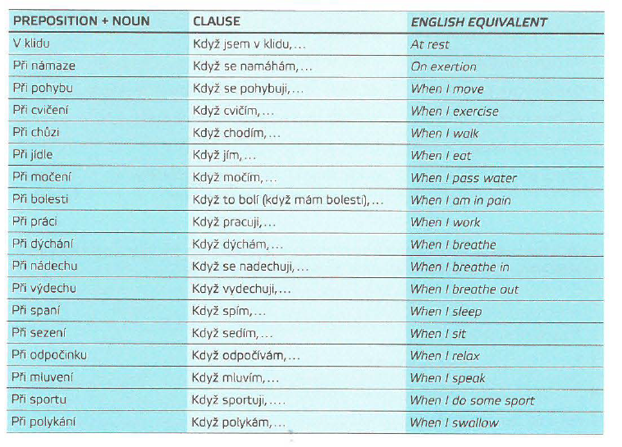



Začíná to bolet při námaze.

Začíná to bolet, když se namáhám.

### 3 Substitute clauses (verbs) with nouns (in locative)

Example: Když se **namáhám** > Při **námaze**

1. Když **pracuji** na počítači, potřebuju přestávku. (práce) > Při **práci**

2. Když **sedím**, bolí mě trochu záda. (sezení) > Při **sezení**

3. Když **jím**, mám bolesti kolem žaludku. (jídlo) > Při **jídle**

4. Když **chodím**, musím se zastavit asi po deseti krocích. (chůze) > Při **chůzi**

5. Když **cvičím**, piju hodně tekutin. (cvičení) > Při **cvičení**

### 4 Choose the correct noun and use it in correct form

*Nouns: spaní — nádech — pohyb — močení — bolest*

6. Když se **pohybuji** (move), mém větší hlad, než když odpočívám. > Při **pohybu**

7. Když se **nadechuji**, bolí mě na plicích. > Při **nádechu**

8. Když **močím**, cítím pálivou a rezavou bolest. > Při **močení**

9. Když mě to **bolí**, musím si lehnout. > Při **bolesti**

10. Když **spím**, mám noční můry (nightmares). Při **spaní**

### 5 Fill in the noun in the correct form

1. Když **mluvím**, bolí mě hlasivky. > Při **mluvení**
2. Nebolí to, když **odpočívám**. > Při **odpočinku**
3. Když **sportuju**, nemůžu dobře dýchat. > Při **sportu**
4. Když to **bolí**, vezmu si léky. > Při **bolesti**
5. Když jsem **v klidu**, nemám potíže. > V **klidu**

### 6 Work in groups. Use PŘI + NOUN structures in context. Make sentences.

Example: Při práci: Při práci poslouchám hudbu.

### 7 | Fill in a noun ***bolest***or a verb *bolet* in correct forms

Bolest: bolí mě hlava. Mám bolest (I have a pain)

Bolesti: bolí mě celé tělo; mám bolesti; mám bolesti hlavy..

1. **bolí** to tady, pane doktore, na hrudi.
2. Cítíte ještě jiné **bolesti**?
3. Cítíte nějakou **bolest**?
4. Co tu **bolest** způsobuje?
5. Jak dlouho vás to **bolí**?
6. Jaká je ta **bolest**?
7. Je to ostrá **bolest**?
8. Mohla byste mi ukázat, kde vás to **bolí**?
9. Můžete tu **bolest** popsat?
10. Včera to **bolelo** celý den, ale dnes je to lepší.

## 8 | Rephrase according to the example. Use the genitive case.

Example: Bolí mě **hlava**. → **Bolest hlavy** trvá už týden.

1. Od rána mě bolí **žaludek**. → Bolest **žaludku** začala ráno.
2. **Hrudník** už mě nebolí. → Bolest **hrudníku** už přestala.
3. Hodně mě bolí **páteř**. → Trpím silnou bolestí **páteře**.
4. Když mě bolí **hlava**, vezmu si léky. → **Proti** bolesti **hlavy** mi pomáhají léky.
5. Když mě bolí **břicho**, nemůžu spát. → **Kvůli** bolesti **břicha** nemůžu spát.